**COLAN CONUHE RÍO NEGRO**

**Fecha de fundación: 1964**

**Ubicación: Argentina – Rio Negro – Patagonia – Línea sur – Colan Conuhe.**

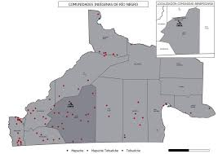

**Colan Conhue significa “aguas perdidas” en idioma mapuche.**

**Coordenada geográficas:**

**latitud – 40.6675**

**Longitud - 69.1059**

**Altitud – 1.131   
  
Es una pequeña localidad ubicada en el Departamento 25 de Mayo, aproximadamente a unos 93 kilómetros al norte de Jacobacci.**

**Se trata de reducidos grupos poblacionales, que dan origen a pequeños parajes, por ejemplo, Colan Conhue Grande, Tromenco y Fita Ruin, entre otros.**

**113 habitantes, 160 aproximadamente.**

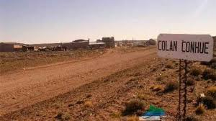

**En la localidad se encuentra además de la Comisión de Fomento, la Escuela Hogar Nº 216, el Centro de Salud y el Destacamento Policial, entre otras Instituciones.**

**La pequeña comunidad se fue formando a partir de la creación de la Escuela Hogar Nº216. Sus vecinos y vecinas siempre esperan con muchas ansias la fecha de cumpleaños.**

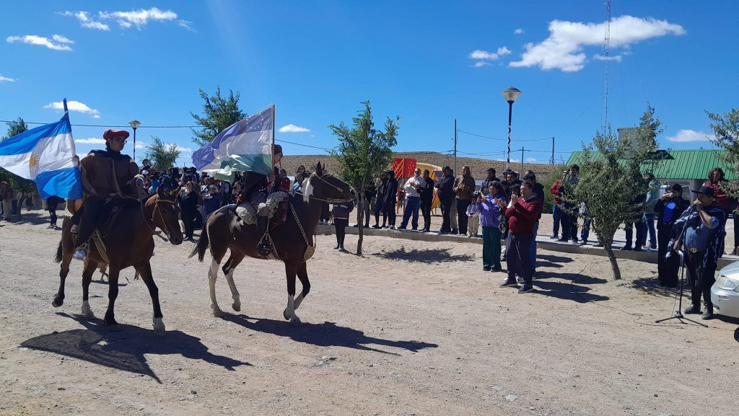

**La Escuela de Arte Popular de IUPA, está presente en Colan Conhue, como en tantas otras comisiones de fomento.**

**Actividad Económica: Campo= esquila – mantenimiento.**

**Publica= escuela – salud – comisión de fomento – micro emprendimiento.**

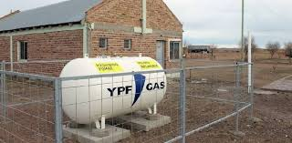

**Instituciones:**

**B Escuela.**

**B Comisión de fomento.**

**B Destacamento.**

**B Sala de P. Auxilio.**

**B SUM.**

**B Iglesias – IUPA.**